Các tàu chở dầu đối mặt với những mối đe dọa mới tại eo biển Hormuz
Sam Chambers
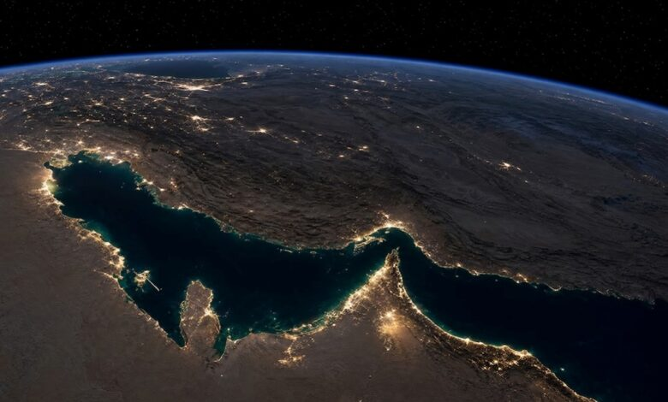
Hoạt động vận tải biển thương mại vẫn tiếp tục đối mặt với nhiều rủi ro tại hai tuyến hàng hải chiến lược quan trọng nhất ở Trung Đông, khi các mối đe dọa mới và nhiều vụ nổ tiếp tục được ghi nhận tại eo biển Hormuz, ngay cả khi Washington tuyên bố một vòng đàm phán hòa bình mới với Iran đang được khởi động.
Các sự cố mới nhất diễn ra sau vụ tấn công được cho là nhằm vào tàu chở LNG GasLog Shanghai mang cờ Bermuda ở ngoài khơi Oman trong đêm 31 tháng 7 rạng sáng ngày 1 tháng tám. Theo các báo cáo, tên lửa hoặc các loại đạn khác đã gây hư hại khu vực buồng máy của tàu, khiến con tàu mất khả năng hoạt động. Tuy nhiên, công ty GasLog vẫn chưa xác nhận vụ việc. Hiện cũng chưa có xác nhận độc lập về thương vong hoặc ô nhiễm môi trường.
Tình hình không hề lắng dịu trong suốt cuối tuần. Đến ngày 1 tháng 8, công ty an ninh hàng hải Vanguard Tech cho biết tàu chở dầu Egypt Prosperity mang cờ Liberia đã liên tục nhận được các lời đe dọa qua sóng VHF khi đang hành trình theo hướng đông qua eo biển Hormuz, cách Khasab (Oman) khoảng 20 hải lý về phía đông bắc vào lúc 20:37 UTC ngày Chủ nhật, 2/8.
Những người liên lạc tự nhận là thuộc lực lượng Hải quân Vệ binh Cách mạng Hồi giáo Iran (IRGC) và cảnh báo rằng con tàu sẽ bị tấn công. Sau đó, thuyền trưởng nghe thấy một tiếng nổ lớn ở khoảng cách khá xa phía mạn phải của tàu, liền đổi hướng và điều động tàu tiến về khu vực giới hạn ngoài cảng Dubai. Báo cáo cho biết tàu và toàn bộ thuyền viên đều an toàn.
Một tàu chở dầu khác treo cờ Liberia mang tên On Pride cũng báo cáo đã nghe thấy các phát súng cảnh cáo từ phía bắc và một vụ nổ xảy ra cách mạn trái phía sau của tàu khoảng 1,5 hải lý khi đang đi vào vùng lãnh hải Oman. Thuyền trưởng nhận định vật thể gây nổ có thể được bắn nhằm vào một tàu khác, nhưng không thể xác nhận điều này.
Các báo cáo trên cho thấy eo biển Hormuz vẫn là khu vực hết sức nguy hiểm bất chấp những nỗ lực ngoại giao mới. Lưu lượng tàu thuyền qua khu vực đã giảm mạnh, trong khi các chủ tàu đang phải đối mặt với nhiều bất ổn liên quan đến bảo hiểm rủi ro chiến tranh.
Tổng thống Mỹ Donald Trump cho biết các cuộc đàm phán với Iran sẽ bắt đầu vào chiều thứ Hai 3/8, nhưng không công bố địa điểm, thành phần tham dự hay thời hạn cụ thể. Ông Trump nói rằng ông đã hủy bỏ một cuộc tấn công dự kiến theo đề nghị của Saudi Arabia, Qatar và UAE với hy vọng đạt được việc mở lại eo biển Hormuz một cách "ngay lập tức, hoàn toàn và đầy đủ".
Theo một đề xuất được một quan chức khu vực tiết lộ, Iran sẽ mở lại eo biển Hormuz và chấm dứt các cuộc tấn công nếu Mỹ dỡ bỏ phong tỏa hải quân và cho phép Iran nối lại xuất khẩu dầu mỏ. Tuy nhiên, Tehran phủ nhận việc đã đạt được bất kỳ thỏa thuận nào.
Trong khi đó, các cuộc đàm phán riêng giữa Iran và Oman được cho là đã bước vào giai đoạn cuối. Tuy nhiên, phía Iran cho biết đây chỉ là các cuộc thảo luận về một tuyến vận tải mới, chứ không phải việc khôi phục cơ chế lưu thông hàng hải như trước chiến tranh.
Ở đầu kia của khu vực, lực lượng Houthi đã hiếm hoi phát đi một thông cáo báo chí trực tiếp gửi tới Splash, bác bỏ các thông tin cho rằng họ đang thu phí các tàu đi qua eo biển Bab al-Mandab.
Trung tâm Điều phối Hoạt động Nhân đạo (HOCC) do Houthi điều hành tuyên bố họ chưa từng đưa ra hoặc xem xét bất kỳ quyết định nào về việc thu phí quá cảnh, đồng thời khẳng định việc đi qua khu vực này vẫn hoàn toàn miễn phí.
HOCC cũng cho biết dịch vụ Safe Transit Service chỉ mang tính tự nguyện và miễn phí đối với các tàu không nằm trong danh sách cấm của Houthi. Cơ quan này đồng thời cảnh báo các chủ tàu không nên thanh toán hoặc cung cấp thông tin cho bất kỳ cá nhân hay tổ chức nào tự nhận đang thu phí thay mặt Houthi.
Tuy nhiên, tuyên bố này không đồng nghĩa với việc Houthi đảm bảo quyền tự do hàng hải không bị hạn chế. Nhóm này vẫn tiếp tục xác định một số loại tàu là mục tiêu bị cấm và có thể bị tấn công.
Theo công ty môi giới tàu chở dầu Gibson, việc đồng thời xảy ra gián đoạn tại cả eo biển Hormuz và Bab al-Mandab đang buộc các quốc gia xuất khẩu dầu vùng Vịnh phải đẩy nhanh việc phát triển các tuyến vận chuyển thay thế. Saudi Arabia, UAE và Oman được xem là những nước hưởng lợi tương đối vì đều sở hữu các cảng nằm ngoài eo biển Hormuz. Tuy nhiên, năng lực của các tuyến thay thế hiện nay vẫn chưa đủ để thay thế hoàn toàn lưu lượng xuất khẩu dầu bình thường của toàn khu vực Vùng Vịnh.
Saudi Arabia đang xem xét mở rộng công suất tuyến đường ống Đông - Tây dẫn ra Biển Đỏ thêm khoảng 2 triệu thùng/ngày, trong khi Kuwait cũng đang thảo luận khả năng sử dụng tuyến đường này để xuất khẩu dầu thô.
Điểm nghẽn hiện nay tập trung tại cảng Yanbu, nơi hạ tầng cảng cần được nâng cấp trước khi đường ống có thể đạt công suất danh nghĩa 7 triệu thùng/ngày. Gần đây, lượng dầu bốc xếp tại Yanbu đạt trung bình 4,65 triệu thùng/ngày, cao hơn rất nhiều so với mức kỷ lục trước đó là 1,7 triệu thùng/ngày.
UAE cũng đang xây dựng tuyến đường ống thứ hai tới Fujairah, dự kiến sẽ nâng gấp đôi công suất lên 3,6 triệu thùng/ngày và có thể đi vào hoạt động trong năm 2027.
Trong khi đó, Iraq vẫn là quốc gia chịu nhiều rủi ro nhất. Tuyến xuất khẩu dầu qua Thổ Nhĩ Kỳ kể từ khi hoạt động trở lại vào cuối năm 2025 vẫn chỉ duy trì được sản lượng khoảng 200.000 thùng/ngày. Chính phủ Iraq đang xem xét nhiều dự án kết nối Basrah với hệ thống đường ống Kirkuk–Ceyhan, cảng Aqaba của Jordan và cảng Baniyas của Syria, nhưng thời gian triển khai các dự án này vẫn chưa rõ ràng.
Theo Gibson, nếu UAE chuyển vĩnh viễn hoạt động xuất khẩu sang cảng Fujairah thì nhu cầu vận tải tính theo tấn-hải lý (tonne-mile) chỉ giảm ở mức không đáng kể. Những thay đổi lớn hơn có thể xảy ra nếu dầu thô của Iraq được vận chuyển sang phía tây bằng đường ống thay vì tiếp tục được chuyên chở bằng các tàu chở dầu cỡ VLCC và Suezmax.



